GUIA DE APRENDIZAJE NO. 007
ADO.NET
INSTRUCTOR: Ing. Ariel Almonacid Arias
AREA: Programación en ASP.NET.
ESTUDIANTE: _____________________________________________________.
GRADO: ___________.
OBJETIVOS: Ilustrar en los educandos el correcto uso del modelo de acceso a datos ADO.NET para vincular a las aplicaciones ASP.NET información contenida en una base de datos de SQL.

CONTENIDOS

Introducción a ADO.NET
Como cualquier otro modelo de acceso a datos, ADO.NET es un conjunto de clases relacionadas entre sí que están especializadas en ofrecer toda la funcionalidad que un programador necesita para realizar acceso a datos y manejarlos una vez los ha obtenido.
Las clases genéricas expuestas por ADO.NET se encuentran bajo el espacio de nombres System.Data. Este espacio de nombres define clases genéricas de acceso a datos que posteriormente son extendidas para ofrecer características y funciones específicas de cada proveedor.
El objeto más importante a la hora de trabajar con el nuevo modelo de acceso a datos es el DataSet. Sin exagerar demasiado podríamos calificarlo casi como un motor de datos relacionales en memoria. Aunque hay quien lo asimila a los clásicos Recordsets su funcionalidad va mucho más allá como se verá en breve.

Arquitectura de ADO.NET
El concepto más importante que hay que tener claro sobre ADO.NET es su modo de funcionar, que se revela claramente al analizar su arquitectura:
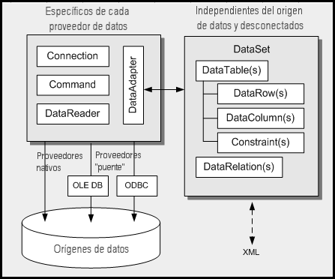
Arquitectura de ADO.NET
Existen dos capas fundamentales dentro de su arquitectura: la capa conectada y la desconectada.

La capa conectada
La capa conectada de ADO.NET contiene objetos especializados en la conexión con los orígenes de datos. Así, la clase genérica Connection se utiliza para establecer conexiones a los orígenes de datos. La clase Command se encarga de enviar comandos de toda índole al origen de datos. Por fin la clase DataReader está especializada en leer los resultados de los comandos.
La clase DataAdapter hace uso de las tres anteriores para actuar de puente entre la capa conectada y la desconectada como veremos después.
Estas clases son abstractas, es decir, no tienen una implementación real de la que se pueda hacer uso directamente. Es en este punto en donde entran en juego los proveedores de datos. Cada origen de datos tiene un modo especial de comunicarse con los programas que los utilizan, además de otras particularidades que se deben contemplar. Un proveedor de datos de ADO.NET es una implementación concreta de las clases conectadas abstractas que hemos visto, que hereda de éstas y que tiene en cuenta ya todas las particularidades del origen de datos en cuestión.
Así, por ejemplo, las clases específicas para acceder a SQL Server se llaman SqlConnection, SqlCommand, SqlDataReader y SqlDataAdapter y se encuentran bajo el espacio de nombres System.Data.SqlClient. Es decir, al contrario que en ADO clásico no hay una única clase Connection o Command que se use en cada caso, si no que existen clases especializadas para conectarse y recuperar información de cada tipo de origen de datos.
Nota:
El hecho de utilizar clases concretas para acceso a las fuentes de datos no significa que no sea posible escribir código independiente del origen de datos. Todo lo contrario. La plataforma .NET ofrece facilidades de escritura de código genérico basadas en el uso de herencia e implementación de interfaces. De hecho la versión 2.0 de .NET ofrece grandes novedades específicamente en este ámbito.
Existen proveedores nativos, que son los que se comunican directamente con el origen de datos (por ejemplo el de SQL Server o el de Oracle), y proveedores "puente", que se utilizan para acceder a través de ODBC u OLEDB cuando no existe un proveedor nativo para un determinado origen de datos.
Nota:
Estos proveedores puente, si bien muy útiles en determinadas circunstancias, ofrecen un rendimiento menor debido a la capa intermedia que están utilizando (ODBC u OLEDB). Un programador novel puede sentir la tentación de utilizar siempre el proveedor puente para OLEDB y así escribir código compatible con diversos gestores de datos de forma muy sencilla. Se trata de un error y siempre que sea posible es mejor utilizar un proveedor nativo.
La plataforma .NET proporciona "de serie" los siguientes proveedores de acceso a datos.
Proveedor | Espacio de nombres | Descripción
ODBC .NET Data Provider | System.Data.Odbc | Permite conectar nuestras aplicaciones a fuentes de datos a través de ODBC.
OLE DB .NET Data Provider | System.Data.OleDb | Realiza la conexión utilizando un proveedor OLEDB, al igual que el ADO clásico.
Oracle Client .NET Data Provider | System.Data.OracleClient | Proveedor de datos para acceder a Oracle.
SQL Server .NET Data Provider | System.Data.SqlClient | Permite la conexión optimizada a SQL Server 7.0 o posterior, incluyenbdo la última versión SQL Server Express Edition.
Los proveedores de acceso a datos que distribuye Microsoft en ADO.NET y algunos desarrollados por otras empresas o terceros, contienen los mismos objetos, aunque los nombres de éstos, sus propiedades y métodos, pueden ser diferentes.
Existen, por supuesto, proveedores para tipos de orígenes de datos de cualquier gestor de datos existente en el mercado. Éstos los desarrolla normalmente la empresa responsable del producto. Si bien éstos optimizan el acceso a estos orígenes de datos nosotros siempre podremos realizarlo mediante ODBC u OLEDB si tenemos necesidad.
En resumen: con la capa conectada de ADO.NET realizamos la conexión y comunicación con los orígenes de datos. Cada proveedor de datos implementa su propia versión de las clases Connection, Command, DataReader y DataAdapter (entre otras).
- Las clases derivadas de Connection se utilizan para realizar la conexión y enviar y recibir información.
- Las clases derivadas de Command permiten ejecutar sentencias SQL y procedimientos almacenados en el gestor de datos.
- Las clases derivadas de DataReader se emplean para obtener los posibles resultados de un comando utilizando para ello el conducto de comunicación establecido por Connection.

La capa conectada
La capa conectada de ADO.NET contiene objetos especializados en la conexión con los orígenes de datos. Así, la clase genérica Connection se utiliza para establecer conexiones a los orígenes de datos. La clase Command se encarga de enviar comandos de toda índole al origen de datos. Por fin la clase DataReader está especializada en leer los resultados de los comandos.
La clase DataAdapter hace uso de las tres anteriores para actuar de puente entre la capa conectada y la desconectada como veremos después.
Estas clases son abstractas, es decir, no tienen una implementación real de la que se pueda hacer uso directamente. Es en este punto en donde entran en juego los proveedores de datos. Cada origen de datos tiene un modo especial de comunicarse con los programas que los utilizan, además de otras particularidades que se deben contemplar. Un proveedor de datos de ADO.NET es una implementación concreta de las clases conectadas abstractas que hemos visto, que hereda de éstas y que tiene en cuenta ya todas las particularidades del origen de datos en cuestión.
Así, por ejemplo, las clases específicas para acceder a SQL Server se llaman SqlConnection, SqlCommand, SqlDataReader y SqlDataAdapter y se encuentran bajo el espacio de nombres System.Data.SqlClient. Es decir, al contrario que en ADO clásico no hay una única clase Connection o Command que se use en cada caso, si no que existen clases especializadas para conectarse y recuperar información de cada tipo de origen de datos.
Nota:
El hecho de utilizar clases concretas para acceso a las fuentes de datos no significa que no sea posible escribir código independiente del origen de datos. Todo lo contrario. La plataforma .NET ofrece facilidades de escritura de código genérico basadas en el uso de herencia e implementación de interfaces. De hecho la versión 2.0 de .NET ofrece grandes novedades específicamente en este ámbito.
Existen proveedores nativos, que son los que se comunican directamente con el origen de datos (por ejemplo el de SQL Server o el de Oracle), y proveedores "puente", que se utilizan para acceder a través de ODBC u OLEDB cuando no existe un proveedor nativo para un determinado origen de datos.
Nota:
Estos proveedores puente, si bien muy útiles en determinadas circunstancias, ofrecen un rendimiento menor debido a la capa intermedia que están utilizando (ODBC u OLEDB). Un programador novel puede sentir la tentación de utilizar siempre el proveedor puente para OLEDB y así escribir código compatible con diversos gestores de datos de forma muy sencilla. Se trata de un error y siempre que sea posible es mejor utilizar un proveedor nativo.
La plataforma .NET proporciona "de serie" los siguientes proveedores de acceso a datos.
Proveedor | Espacio de nombres | Descripción
ODBC .NET Data Provider | System.Data.Odbc | Permite conectar nuestras aplicaciones a fuentes de datos a través de ODBC.
OLE DB .NET Data Provider | System.Data.OleDb | Realiza la conexión utilizando un proveedor OLEDB, al igual que el ADO clásico.
Oracle Client .NET Data Provider | System.Data.OracleClient | Proveedor de datos para acceder a Oracle.
SQL Server .NET Data Provider | System.Data.SqlClient | Permite la conexión optimizada a SQL Server 7.0 o posterior, incluyenbdo la última versión SQL Server Express Edition.
Los proveedores de acceso a datos que distribuye Microsoft en ADO.NET y algunos desarrollados por otras empresas o terceros, contienen los mismos objetos, aunque los nombres de éstos, sus propiedades y métodos, pueden ser diferentes.
Existen, por supuesto, proveedores para tipos de orígenes de datos de cualquier gestor de datos existente en el mercado. Éstos los desarrolla normalmente la empresa responsable del producto. Si bien éstos optimizan el acceso a estos orígenes de datos nosotros siempre podremos realizarlo mediante ODBC u OLEDB si tenemos necesidad.
En resumen: con la capa conectada de ADO.NET realizamos la conexión y comunicación con los orígenes de datos. Cada proveedor de datos implementa su propia versión de las clases Connection, Command, DataReader y DataAdapter (entre otras).
- Las clases derivadas de Connection se utilizan para realizar la conexión y enviar y recibir información.
- Las clases derivadas de Command permiten ejecutar sentencias SQL y procedimientos almacenados en el gestor de datos.
Las clases derivadas de DataReader se emplean para obtener los posibles resultados de un comando utilizando para ello el conducto de comunicación establecido por Connection.

Vinculación de datos a controles Web
Otra característica fundamental de ASP.NET que lo convierte en una herramienta ventajosa para el desarrollo de aplicaciones Web es la capacidad de vincular datos a controles Web.
La mayor parte de los controles que podemos arrastrar sobre una página ASPX se pueden vincular a los objetos DataSet, DataTable y DataReader o a informaciones concretas contenidas en éstos.
Ello facilita mucho el trabajo con datos desde la interfaz de usuario ya que no hay que molestarse en generar tablas con ellos, escribir JavaScript o proporcionar complejos medios propios para permitir su edición o navegación si hacemos un uso adecuado de la vinculación y los controles disponibles.
Todo ello, gracias a ASP.NET y Visual Studio, equipara en muchos aspectos el desarrollo Web al clásico desarrollo de aplicaciones de escritorio donde este tipo de facilidades han estado disponibles desde hace años. Sin embargo en una aplicación Web donde no existe una conexión permanente disponible entre la visualización (navegador) y el lugar en el que se ejecuta el código no es algo fácil de conseguir. El uso de un modelo consistente como ADO.NET (idéntico en Web, escritorio y otros entornos) junto con las capacidades nativas de ASP.NET para abstraernos de estas dificultades (ViewState, Postback...) consiguen el "milagro".
En este módulo veremos también lo sencillo que resulta crear interfaces para explotar los datos desde una página Web.

Escritura manual de código
En este apartado vamos a analizar cómo es el código necesario para recuperar y actualizar datos con ADO.NET. Posteriormente veremos cómo sacar partido a las facilidades del entorno de desarrollo Visual Studio 2010 para no tener que escribir el código a mano. Sin embargo es útil aprender a hacerlo de esta manera para entender bien su funcionamiento.

Comandos de selección simples
La mayor parte de las consultas que se lanzan contra una base de datos suelen utilizarse para obtener un conjunto de registros para tratar. Este tipo de consultas suelen ser expresiones SQL de tipo SELECT. El siguiente fragmento de código muestra los pasos necesarios para mostrar en una página los registros resultantes de una consulta:
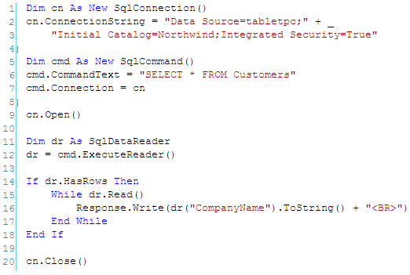
Mio:
Imports System.Data
Imports System.Data.SqlClient

Partial Class Ado
Inherits System.Web.UI.Page

Protected Sub Button1_Click(ByVal sender As Object, ByVal e As System.EventArgs) Handles Button1.Click
Dim cn As New SqlConnection()
cn.ConnectionString = "Data Source=localhost;" + _
"Initial Catalog=MATRICULA;Integrated security=True"
Dim cmd As New SqlCommand()
cmd.CommandText = "SELECT * FROM ESTUDIANTE"
cmd.Connection = cn
Try
cn.Open()
Dim dr As SqlDataReader
dr = cmd.ExecuteReader()
If dr.HasRows Then
While dr.Read()
Response.Write(dr("nom_estudiante").ToString() + "<BR>")
End While
End If
Finally
cn.Close()
End Try
End Sub

End Class
Ojo: si contenemos este código dentro del evento click de un button, en ejecución mostrara todos los nombres de estudiante(campo), de arriba hacia abajo que pertenecen a la base de datos estudiante, no olviden declarar los espacios de nombre en la parte superior (Imports System.Data, importsSystem.Data.SqlClient) Fin mio.

Fin Mío
No se trata de un código optimizado (es más bien burdo) pero nos ayudará a entender perfectamente el proceso. Los datos los obtendremos de la conocida base de datos de ejemplo Northwind (que viene con todas las versiones de SQL Server).
Nota:
Para poder escribir código de acceso a datos en nuestro módulo debemos agregar referencias a los espacios de nombres que contienen las clases que vamos a utilizar. Para ello usamos las dos sentencias Imports siguientes:
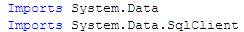
La primera de ellas agrega las clases genéricas de acceso a datos (como DataSet) y la siguiente las específicas de SQL Server. Si no lo hacemos recibiremos un error.
Lo primero que se debe hacer es instanciar un objeto que represente la conexión a la base de datos. Dado que nos estamos conectando a SQL Server esta conexión será del tipo SqlConnection. Es lo que se hace en la primera línea del código anterior. La conexión debe realizarse con un servidor de datos y un esquema de datos concreto. Esto se indica mediante la cadena de conexión (al igual que se hacía en ADO tradicional). En este caso la cadena de conexión es la típica de SQL Server. Cada gestor de datos tiene la suya y hay que construirla de manera adecuada. El entorno de desarrollo Visual Studio 2010 nos ayuda a crearlas como veremos luego.
Una vez creado el objeto con el que nos conectaremos hay que definir el comando a lanzar a la base de datos. Para ello se utiliza un objeto SqlCommand. Las propiedades básicas que hay que establecer para éste son la consulta que se lanzará (propiedad CommandText) y la conexión que se empleará para lanzarla (propiedad Connection) que es lo que se refleja en las líneas 6 y 7.
Ahora que ya sabemos cómo nos conectaremos y qué queremos obtener debemos lanzar la consulta y recoger el resultado de alguna manera.
La clase Command dispone de diversos métodos para ejecutar consultas:
- ExecuteReader: este método lanza la consulta a la base de datos y devuelve una referencia a una instancia de la clase DataReader (SqlDataReader en el caso de SQL Server). Podemos utilizar el DataReader para recorrer los datos y procesarlos.
- ExecuteNonQuery: ejecuta la consulta sin devolver resultado alguno. Simplemente envía la consulta al servidor y devuelve el número de registros afectados por ésta. Útil para realizar consultas de inserción (INSERT), actualización (UPDATE) y borrado (DELETE).
- ExecuteScalar: lanza la consulta y devuelve un objeto con el valor del primer campo del primer registro que se obtenga de dicha consulta. Es útil para lanzar consultas de agregación como sumas (SUM), cuentas (SELECT COUNT * ....) y similares de las que sólo necesitamos un valor como resultado.
En el ejemplo hemos utilizado el primer método ya que requerimos que devuelva varios registros con diferentes campos. Entonces lo que hacemos es (líneas a partir de la 9):
- Abrir la conexión.
- Crear una variable para contener una referencia a un objeto de la clase DataReader que es el que nos permitirá acceder a los resultados. Fíjese en que no se puede instanciar un DataReader (la declaración no lleva la palabra clave New).
- Se obtiene el resultado mediante el método ExecuteReader, recogiéndolo en la variable (dr) recién declarada.
- Se procesan los resultados (líneas 14-18).
- Se cierra la conexión.
El objeto DataReader es asimilable a un cursor de servidor de sólo lectura y hacia adelante (conocidos como de manguera de bombero o firehose). Es decir, los datos devueltos por el DataReader sólo se pueden leer y no actualizar. Además de esto sólo se pueden leer en secuencia hacia adelante (no hay forma de regresar sobre lo andado).
La propiedad HasRows nos indica si hay o no resultados devueltos. El método Read avanza una posición en los registros devolviendo True si quedan registros pendientes de leer. Con esta información es muy fácil entender las líneas 14 a 18.

La cláusula Using
¿Qué ocurre si se produce un error durante el procesamiento del bucle anterior en el que se trata el DataReader?. La respuesta es que la conexión, que debemos tener abierta durante el procesamiento, no se cerrará pues el código no llega al final.
Esto es algo muy grave ya que las conexiones que no se cierran no se pueden reutilizar y por lo tanto puede llegar un momento en que no tengamos conexiones disponibles, lo que limita enormemente la escalabilidad del sistema.
Podemos evitar el problema escribiendo:
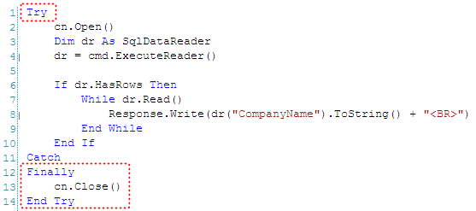
De este modo, con la cláusula Finally nos aseguramos que siempre se va a cerrar la conexión.
De todos modos escribir este código es algo tedioso sobre todo si queremos que la excepción se replique y sólo metemos la cláusula Finally por el hecho de cerrar la conexión.
Para facilitar el trabajo VB.NET en .NET 2.0 incluye una cláusula especial denominada Using que habilita la destrucción automática de los objetos a los que se hace referencia. Así el código anterior quedaría simplemente:
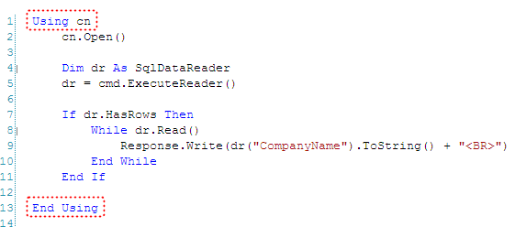
Al terminar la cláusula Using (aunque haya un error por medio) se llama de manera automática al método Dispose del objeto utilizado (en este caso una conexión). Entre otras cosas este método se encarga de cerrar el objeto si estaba abierto, por lo que no nos tendremos que preocupar de este aspecto.

Grupos de registros
Aunque los DataReader se asemejan al funcionamiento de un cursor firehose, en realidad difieren bastante de éstos. Imaginemos que conectamos con la base de datos en el ejemplo anterior y, mientras estamos procesando el bucle de los registros, se interrumpe la conexión a la base de datos pr el motivo que sea.
En principio en el caso de un cursor firehose tradicional obtendríamos un error porque se ha roto la conexión con el servidor. En el caso de un DataReader es posible que sigamos ejecutando varias vueltas más del bucle sin problemas. Esto se debe a que, en realidad, el DataReader obtiene los registros en grupos a través de la conexión y va solicitando nuevos grupos a medida que los necesita.
Es algo que hay que tener en cuenta a la hora de utilizarlos.

Ventajas e inconvenientes
El código anterior, aunque sencillo, es un poco lioso y el uso de los DataReader está algo limitado dada su idiosincrasia (de sólo lectura y hacia adelante). Este código es adecuado si no necesitamos almacenar los resultados de la consulta en memoria ni regresar sobre ellos una vez procesados una primjera vez. También es muy útil para obtener resultados con miles o millones de registros que queremos tratar secuencialmente pero no almacenar en memoria.
Sin embargo para un uso cotidiano se trata de un código muy poco útil y complicado de utilizar salvo para cosas muy sencillas. Además sólo hemos utilizado clases de la capa conectada de ADO.NET. Todavía debemos aprender a obtener los resultados dentro de un DataSet para su explotación de manera cómoda. Hay que tender un puente entre ambos mundos (conectado y desconectado): el DataAdapter.

DataAdapter: puente entre mundos
Si lo que deseamos es poder almacenar temporalmente en memoria los datos obtenidos de una consulta debemos recurrir al uso de objetos de la clase DataSet. Como sabemos se trata de un almacenamiento en memoria desvinculado por completo del origen de los datos.
Si el ejemplo anterior lo modificamos para convertirlo en una función que nos devuelva un DataSet con los datos obtenidos a partir de la consulta, el resultado sería similar a este:
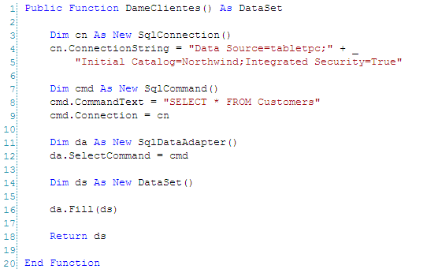

Mio:
Imports System.Data
Imports System.Data.SqlClient
Partial Class AdoDAtaSet
Inherits System.Web.UI.Page

Protected Sub Button1_Click(ByVal sender As Object, ByVal e As System.EventArgs) Handles Button1.Click
Call DameClientes()
End Sub
Public Function DameClientes() As DataSet
Dim dr As DataRow
Dim cn As New SqlConnection()
cn.ConnectionString = "Data Source=localhost;" + _
"Initial Catalog=MATRICULA;Integrated security=True"
Dim cmd As New SqlCommand()
cmd.CommandText = "SELECT * FROM ESTUDIANTE"
cmd.Connection = cn
Dim da As New SqlDataAdapter()
da.SelectCommand = cmd
Dim ds As New DataSet()
da.Fill(ds)
dr = ds.Tables(0).Rows(4)
Response.Write(dr("nom_estudiante").ToString() + "<BR>")

Return ds
End Function
End Class
Ojo: con relación al código de ejemplo anterior, en este código se agregaron las líneas:
dr = ds.Tables(0).Rows(4)
Response.Write(dr("nom_estudiante").ToString() + "<BR>")

Las cuales mostraran el quinto registro(row-fila) almacenado en el campo nom_estudiante de la tabla estudiante. También tenemos que digitar dentro del evento click del button el llamado al procedimiento así:
Call DameClientes()

Fin mío.
La primera parte del código es como la anterior. Se crean una conexión y un comando. Lo que difiere bastante es la segunda parte. Hay varias diferencias importantes:
- Ya no aparece en el código objeto DataReader de tipo alguno.
- No se abre ni se cierra la conexión a la base de datos.
- Se crea un nuevo DataSet y aparece un objeto de la clase DataAdapter.
Un DataAdapter es una clase que conoce las particularidades de la capa conectada de un determinado proveedor y es capaz de "comunicar" información entre ésta y la capa desconectada formada por los DataSet.
El método Fill de un DataAdapter se encarga de rellenar un DataSet con los datos obtenidos a partir de una consulta (o procedimiento almacenado) definida a través de un comando. Su propiedad SelectCommand se usa para indicar qué comando se utilizará para rellenar el DataSet.
Internamente el método Fill emplea el objeto DataReader devuelto por ExecuteReader y rellena el DataSet con él por lo que sería factible crear un código equivalente. Sin embargo es muy cómodo y nos evita problemas y el tener que "reinventar la rueda" en cada proyecto.

El objeto DataSet
Los objetos DataSet contienen a su vez objetos DataTable que son los que contienen realmente los datos. Para acceder a las tablas de un DataSet se utiliza su colección Tables. Se puede acceder a las tablas por posición (números enteros) o por nombre si lo sabemos.
En un ejemplo sencillo como el anterior (y por otro lado uno de los más comunes) se crea una única tabla en el DataSet de nombre "Table1" y posición 0.
Las tablas contienen dos colecciones interesantes:
- Columns: conjunto de objetos de tipo DataColumn que ofrecen información sobre los campos de la tabla (nombre, tipo, longitud...).
- Rows: colección de objetos de la clase DataRow que contienen información concreta sobre cada campo de un registro de la base de datos.
Con esta información resulta muy sencillo tratar los datos de una consulta. Podemos acceder directamente a cualquier registro de la tabla usando su posición en la colección de filas. Por ejemplo para acceder al quinto registro de una tabla basta con escribir:
Dim dr As DataRow
dr = ds.Tables(0).Rows(4)
(nótese que las colecciones comienzan a numerarse en 0, de ahí que el quinto registro tenga índice 4).
Podemos acceder a cualquier campo del registro usando su posición o bien su nombre, así:
ds.Tables(0).Rows(4)("CompanyName")
Mío:
Imports System.Data
Imports System.Data.SqlClient
Partial Class AdoDAtaSet
Inherits System.Web.UI.Page

Protected Sub Button1_Click(ByVal sender As Object, ByVal e As System.EventArgs) Handles Button1.Click
Call DameClientes()
End Sub
Public Function DameClientes() As DataSet

Dim cn As New SqlConnection()
cn.ConnectionString = "Data Source=localhost;" + _
"Initial Catalog=MATRICULA;Integrated security=True"
Dim cmd As New SqlCommand()
cmd.CommandText = "SELECT * FROM ESTUDIANTE"
cmd.Connection = cn
Dim da As New SqlDataAdapter()
da.SelectCommand = cmd
Dim ds As New DataSet()
da.Fill(ds)
Response.Write(ds.Tables(0).Rows(4)("nom_estudiante"))

Return ds
End Function
End Class
Ojo: noten que con relación al código anterior he quitado Dim dr as DataRow, y este código:
dr = ds.Tables(0).Rows(4)
Response.Write(dr("nom_estudiante").ToString() + "<BR>")

Se convierte en este:
Response.Write(ds.Tables(0).Rows(4)("nom_estudiante"))

Lo cual hace lo mismo de mostrar el registro quinto del campo nom_estudiante de la tabla estudiante.
Fin mío.
Que devolverá un objeto del tipo adecuado para el campo que representa (una cadena, un objeto de fecha, un booleano, etc...).
Nota:
Es muy sencillo definir objetos DataTable que dispongan de los campos que deseemos sin depender de origen alguno de datos. Emplee el método Add de la colección Columns para crear nuevos campos, algunos de los cuales pueden ser incluso derivados mediante una fórmula de los valores de otros. Esto permite definir estructuras de almacenamiento a medida en memoria sin preocuparnos de usar una base de datos para ello.

Ventajas del uso de objetos DataSet
Es posible cargar datos de varias tablas en un mismo DataSet, incluso aunque procedan de bases de datos diferentes, y relacionarlas en memoria. Es posible establecer relaciones entre ellas para mantener la consistencia, así como hacer un mantenimiento en memoria de los datos (altas, bajas y modificaciones). Posteriormente se puede sincronizar el DataSet con el servidor usando un DataAdapter, realizando el proceso contrario al de obtención de datos. Luego lo veremos.
La principal ventaja de un DataSet es que podemos almacenarlo en donde queramos (en una variable global, en caché, incluso a disco a una base de datos) para trabajar con él sin estar conectado a una base de datos. De hecho se pueden transferir DataSet completos entre diferentes máquinas o por Internet, trabajar con ellos en remoto, almacenarlos, recuperarlos y finalmente transferirlos en cualquier momento de nuevo al origen (enteros o sólo los cambios) para sincronizarlos.
Es posible moverse con libertad entre los registros de una tabla y sus registros relacionados en otras tablas. Y sobre todo, se pueden vincular con elementos de la interfaz gráfica para mostrar los datos automáticamente.

Consultas parametrizadas
Las consultas simples como la que acabamos de utilizar en los ejemplos anteriores son muy raras. En la realidad las consultas son mucho más complejas, suelen intervenir varias tablas y dependen de diversos parámetros que le añaden condiciones.
Por ejemplo, si en la base de datos Northwind queremos obtener sólo aquellos clientes de un país determinado. Podríamos escribir de nuevo la función DameClientes para que se pareciese a la siguiente:
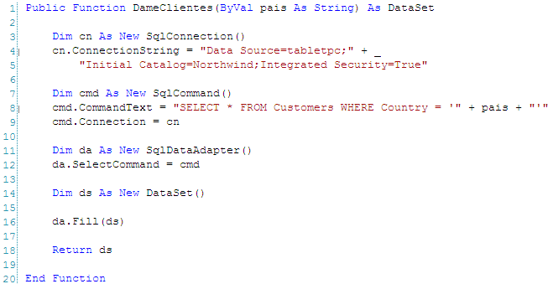

Esta función acepta un país como parámetro y lo único que hace es concatenar a la consulta una nueva condición que introduce el país.
Esto, sin duda, funcionaría. Sin embargo presenta multitud de problemas seguramente no demasiado obvios para los programadores noveles. Los más importantes son los siguientes:
- Este código es vulnerable a problemas de seguridad provocados por ataques de inyección de SQL. Esto puede poner en peligro fácilmente nuestra aplicación e incluso todo nuestro sistema en casos graves. El estudio de esta problemática se sale del ámbito de este curso, pero créame cuando le digo que se trata de un gravísimo problema que debemos evitar a toda costa.
- Si se solicitan 100 consultas idénticas al servidor en las que sólo varía el nombre del país por el que se filtra, éste no tiene modo de saber que son las mismas y sacar factor común. Es decir, no se puede reutilizar el plan de consulta de la primera de ellas para las demás por lo que se debe calcular de nuevo cada vez, incidiendo en el rendimiento y la escalabilidad de la aplicación. Obviamente en consultas más compllicadas es un problema más importante que en esta.
- Este código es más difícil de transportar a otros sistemas de bases de datos ya que hay que incluir los delimitadores y notaciones específicos de cada gestor. Por ejemplo en SQL Server los delimitadores de fechas son comillas simples ('), mientras que en Access son almohadillas (#) y la sentencia usada no se puede reutilizar.
La forma correcta de realizar este tipo de consultas es utilizar parámetros en la consulta. Ello evita los problemas enumerados.
Los objetos de tipo Command disponen de una colección llamada Parameters que sirve para asignar dichos parámetros. Éstos previamente se definen en la consulta utilizando comodines que marquen su ubicación.
Nota:
Cada proveedor de datos utiliza su propia convención para indicar la posición de los parámetros en una consulta. En el caso de SQL Server se indican con una arroba '@' seguida de un identificador. En otros proveedores no se puede definir nombre para los parámetros, sólo se marca su posición con un carácter especial.
La función anterior empleando parámetros sería la siguiente:
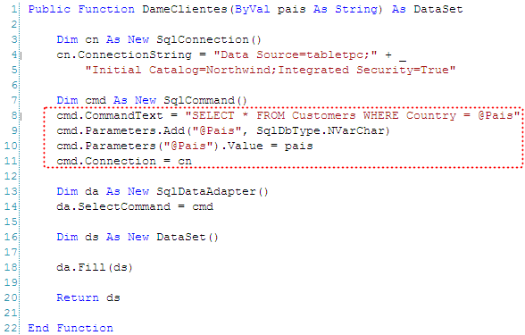

Se ha resaltado los cambios.
Como vemos en lugar de concatenar cadenas se marca la posición de las partes de la consulta que varían con un parámetro que consta de una arroba seguida de un identificador.
Luego hay que declarar el parámetro añadiéndolo a la colección de parámetros. Para ello se indica su nombre y el tipo de datos que representa (en este caso un NVarChar de SQL Server, que es una cadena de longitud variable).
Por fin se asigna su valor concreto antes de lanzar la consulta.
El proveedor de datos crea la consulta de la manera correcta, usando los delimitadores adecuados y tratando los datos del modo que sea preciso para asegurar que es correcta. Ello elimina los problemas de los que hablábamos anteriormente y permite optimizar el uso de consultas.
Mío:
Imports System.Data
Imports System.Data.SqlClient

Partial Class ConsultasConParametros
Inherits System.Web.UI.Page
Public Function DameClientes(ByVal idalu As String) As DataSet

Dim cn As New SqlConnection()
cn.ConnectionString = "Data Source=localhost;" + _
"Initial Catalog=MATRICULA;Integrated security=True"
Dim cmd As New SqlCommand()
cmd.CommandText = "SELECT * FROM ESTUDIANTE where Id_estudiante=@Idalu"
cmd.Parameters.Add("@Idalu", SqlDbType.NChar)
cmd.Parameters("@Idalu").Value = idalu
cmd.Connection = cn
Dim da As New SqlDataAdapter()
da.SelectCommand = cmd
Dim ds As New DataSet()
da.Fill(ds)

Return ds
End Function

Protected Sub Page_Load(ByVal sender As Object, ByVal e As System.EventArgs) Handles Me.Load
Dim ds As DataSet

- La variable ds alberga una referencia al dataset
ds = DameClientes("TPO0424")

- El TPO0424 es el dato(codigo de un estudiante) de la base de datos que se tendra en cuenta para hacer la consulta y asi nos devuelve un dataset con el nombre y el id de la jornada de ese estudiante; ese codigo es reconocido dentro de la base de datos por la funcion nombrada por mi idalu, y que se ha asignado ala ubicación de parametro llamada @Idalu.

Dim dt As DataTable
dt = ds.Tables(0)

- la variable dt sirve para albergar los datos de la tabla que estan en el dataset.
Response.Write(dt.Rows(0)("nom_estudiante") + " " + dt.Rows(0)("Id_jornada"))

- Para que no exista invonveniente con la ubicacion de las tablas y registros se parametrizan con 0. Otra forma de mostrar en pantalla el resultado de la consulta es asi:

Response.Write(ds.Tables(0).Rows(0)("nom_estudiante"))

Incluso podria sobrar el codigo en el que se declara dt y demas.

End Sub
End Class

Ojo: @Idalu es un nombre adicional que el programador crea para indicar la posición del parámetro en una consulta, a ese parámetro se le asigna un valor(value) que corresponde a la variable string creada en la función Dameclientes ”idalu”, la cual deberá reconocer cada uno de los datos que conforman la columna Id_estudiante de la tabla estudiantes para luego ser mostrados en pantalla(es decir @Idalu e idalu son nuevos, como tal no existen en la base de datos, son creados en este código para el propósito del dataset.)
Fin mío.

Altas bajas y modificaciones
Con lo que hemos visto hasta ahora ya estamos en condiciones de escribir código para realizar altas, bajas y modificaciones de registros. Al fin y al cabo éstas son simplemente consultas SQL del tipo adecuado (INSERT, DELETE o UPDATE) que se deben enviar al servidor.
Así pues, para crear un nuevo cliente podemos escribir una función como la siguiente:
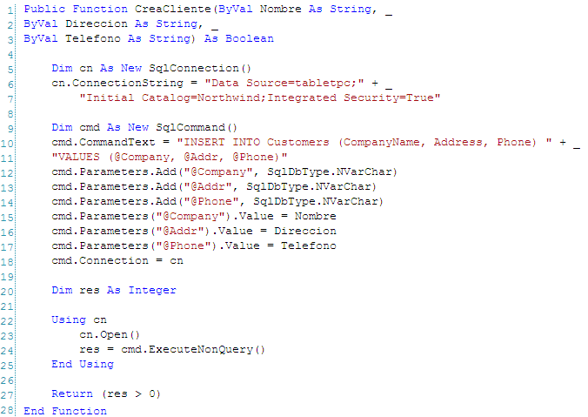
Es un código muy similar al anterior que realizaba una selección de datos. En este caso se ha definido una consulta de inserción con tres parámetros. En lugar de usar ExecuteReader o un DataAdapter en este caso se utiliza el método ExecuteNonQuery. Éste lanza la consulta (es decir, se inserta el nuevo registro) y devuelve el número de registros afectados por la consulta (que en el caso de una inserción siempre es 1 si se inserta correctamente o 0 si ha habido un error y lo capturásemos).
Las actualizaciones y eliminaciones de registros se podrían conseguir de modo similar.
Mío:
'CODIGO QUE PERMITE INSERTAR DATOS A SQL CON CONEXION ABIERTA Y USANDO ExecuteNonQuery:
Imports System.Data
Imports System.Data.SqlClient

Partial Class Insertar_datos_a_la_bd
Inherits System.Web.UI.Page
Public Function CreaClientes(ByVal Ide As String, ByVal Nombre As String) As Boolean

Dim cn As New SqlConnection()
cn.ConnectionString = "Data Source=localhost;" + _
"Initial Catalog=MATRICULA;Integrated security=True"
Dim cmd As New SqlCommand()
cmd.CommandText = "insert into ESTUDIANTE (Id_estudiante,nom_estudiante)" + _
"values(@Idestudiante,@nomestudiante)"
cmd.Parameters.Add("@Idestudiante", SqlDbType.NChar)
cmd.Parameters.Add("@nomestudiante", SqlDbType.Text)

cmd.Parameters("@Idestudiante").Value = Ide
cmd.Parameters("@nomestudiante").Value = Nombre
cmd.Connection = cn
Dim res As Integer
Using cn
cn.Open()
res = cmd.ExecuteNonQuery()
End Using
Return (res > 0)
End Function

Protected Sub Button1_Click(ByVal sender As Object, ByVal e As System.EventArgs) Handles Button1.Click
Call CreaClientes(Ide:=TextBox1.Text, Nombre:=TextBox2.Text)
End Sub
End Class

Nota: para que los datos agregados se vean en SQL debemos desde SQL dar click en el icono de admiración (ejecutar SQL).

CHICOS AHORA LES PRESENTO MÁS EJEMPLOS BASICOS DE COMO BUSCAR, INSERTAR, ELIMINAR, ACTUALIZAR DATOS EN UNA BASE DE DATOS DE SQL:
GENEREMOS UN PROYECTO WEB LLAMADO AccesoDatosSQL:
Option Strict On
Imports Microsoft.VisualBasic
Imports System
Imports System.Data
Imports System.Data.SqlClient

Partial Class AccesoDatosSQL
Inherits System.Web.UI.Page
' MATRICULA As String = "ESTUDIANTE"

Public Function CadenaConexion() As String
Dim csb As New SqlConnectionStringBuilder
csb.DataSource = "localhost"
csb.InitialCatalog = "MATRICULA"
csb.IntegratedSecurity = True

Return csb.ConnectionString
End Function

EL EJEMPLO BUSCAR NECESITA 3 TEXTBOX Y UN BUTON.
Public Function Buscar() As Integer
Dim sCon As String = CadenaConexion()
Dim de As New DataTable()
Dim SELE As String

Using con As New SqlConnection(sCon)

Try
con.Open()

Dim da As New SqlClient.SqlDataAdapter("select * from ESTUDIANTE", con)
da.Fill(de)
Dim I, INI As Integer
INI = de.Rows.Count

For I = 0 To de.Rows.Count - 1
SELE = Trim(de.Rows(I)("Id_estudiante").ToString)
If SELE = UCase(Trim(TextBox1.Text)) Then

SELE = Trim(de.Rows(I)("nom_estudiante").ToString)
TextBox2.Text = SELE
SELE = Trim(de.Rows(I)("Id_curso").ToString)
TextBox3.Text = SELE

INI = 1
Exit For

End If
Next

If INI <> 1 Then
MsgBox("NO HAY USUARIO REGISTRADO CON ESE CÓDIGO")
TextBox1.Text = ""
TextBox2.Text = ""
TextBox3.Text = ""
TextBox1.Focus()
End If

Catch ex As Exception
MsgBox("NO HAY CONEXIÓN A LA BASE DE DATOS, INTENTELO NUEVAMENTE")

Finally
con.Close()
End Try

End Using
End Function

Public Function Insertar(ByVal Ide As String, ByVal Nombre As String) As Integer
Dim sCon As String = CadenaConexion()
Dim sel As String

sel = "insert into ESTUDIANTE (Id_estudiante,nom_estudiante)" + _
"values(@Idestudiante,@nomestudiante)"

Using con As New SqlConnection(sCon)
Dim cmd As New SqlCommand(sel, con)
cmd.Parameters.AddWithValue("@Idestudiante", Ide)
cmd.Parameters.AddWithValue("@nomestudiante", Nombre)

con.Open()
Dim t As Integer = CInt(cmd.ExecuteScalar())
con.Close()
Return t
End Using
End Function

Public Function InsertarAdapter(ByVal Ide As String, ByVal Nombre As String) As String
Dim sCon As String = CadenaConexion()
Dim sel As String

' Usando un DataAdapter
sel = "SELECT * FROM ESTUDIANTE"
Dim da As New SqlDataAdapter(sel, sCon)
da.MissingSchemaAction = MissingSchemaAction.AddWithKey
Dim cb As New SqlCommandBuilder(da)
Dim dt As New DataTable

da.Fill(dt)

Dim dr As DataRow = dt.NewRow
dr("Id_estudiante") = Ide
dr("nom_estudiante") = Nombre

dt.Rows.Add(dr)

da.Update(dt)

Return CStr(dr("Id_estudiante"))
End Function

Public Sub Eliminar(ByVal Ide As String)
Dim sCon As String = CadenaConexion()
Dim sel As String = "DELETE FROM ESTUDIANTE WHERE Id_estudiante = @Idestudiante"

Using con As New SqlConnection(sCon)
Dim cmd As New SqlCommand(sel, con)
cmd.Parameters.AddWithValue("@Idestudiante", Ide)

con.Open()
cmd.ExecuteNonQuery()

con.Close()
End Using
End Sub

Public Sub Actualizar(ByVal Ide As String, ByVal Nombre As String)
Dim sCon As String = CadenaConexion()
Dim sel As String

sel = "UPDATE ESTUDIANTE SET nom_estudiante = @nomestudiante WHERE Id_estudiante = @Idestudiante"

Using con As New SqlConnection(sCon)
Dim cmd As New SqlCommand(sel, con)
cmd.Parameters.AddWithValue("@Idestudiante", Ide)
cmd.Parameters.AddWithValue("@nomestudiante", Nombre)

con.Open()
Dim t As Integer = cmd.ExecuteNonQuery()
con.Close()

End Using
End Sub

Public Function TotalRegistros() As String
Dim sCon As String = CadenaConexion()
Dim sel As String = "SELECT COUNT(*) FROM ESTUDIANTE"

Using con As New SqlConnection(sCon)
Dim cmd As New SqlCommand(sel, con)
con.Open()

Dim t As String = CStr(cmd.ExecuteScalar())
TextBox8.Text = t
con.Close()
'Nota: para este codigo lo optimo seria generar las declaraciones tipo integer
'pero si el Option Strict esta en On, no permitira usar el textbox8.text puesto que este
'solo recopila tipos de datos string, por ello genere todos los tipos string.
Return t
End Using
End Function

Protected Sub Button1_Click(ByVal sender As Object, ByVal e As System.EventArgs) Handles Button1.Click
Call Insertar(Ide:=TextBox1.Text, Nombre:=TextBox2.Text)
End Sub

Protected Sub Button2_Click(ByVal sender As Object, ByVal e As System.EventArgs) Handles Button2.Click
Call InsertarAdapter(Ide:=TextBox3.Text, Nombre:=TextBox4.Text)

End Sub

Protected Sub Button3_Click(ByVal sender As Object, ByVal e As System.EventArgs) Handles Button3.Click
Call Eliminar(Ide:=TextBox5.Text)
End Sub

Protected Sub Button4_Click(ByVal sender As Object, ByVal e As System.EventArgs) Handles Button4.Click
Call Actualizar(Ide:=TextBox6.Text, Nombre:=TextBox7.Text)
End Sub

Protected Sub Button5_Click(ByVal sender As Object, ByVal e As System.EventArgs) Handles Button5.Click
Call TotalRegistros()

End Sub

Protected Sub Button6_Click(ByVal sender As Object, ByVal e As System.EventArgs) Handles Button6.Click
Call Buscar()
End Sub

End Class

Trabajando desconectados
El código anterior funciona perfectamente pero no es la forma óptima de trabajar cuando tenemos que tratar con datos desconectados contenidos en objetos DataSet.
Los DataSet normalmente circulan, independientes de cualquier origen de datos, entre las diferentes capas de una aplicación e incluso se mueven entre contextos de ejecución y máquinas (por ejemplo a través de un servicio Web como veremos). Hemos dicho que son como pequeñas bases de datos, por lo que la forma habitual de trabajar con ellos es añadir, eliminar y modificar registros directamente sobre sus tablas, sin pensar en la ubicación real de estos datos.
Así pues, para crear un nuevo registro en un DataSet debemos usar el método NewRow de la DataTable en la que lo queremos insertar. El nuevo registro tiene la misma estructura (el mismo "esquema") que el resto de registros y sólo tendremos que rellenar sus datos. Una vez rellenados añadiremos el nuevo registro a la colección de filas de la tabla. Así por ejemplo si tenemos almacenado un DataSet con una tabla con los datos de los clientes obtenidos con la función de ejemplo DameClientes, podríamos agregar uno nuevo de la siguiente manera:
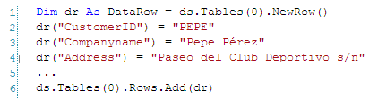
Es decir, se crea la nueva fila/registro, se rellenan sus campos y se añade a la colección de filas con el método Add de ésta.
La actualización de datos es más sencilla aún ya que basta con acceder directamente al registro que nos interesa modificar y cambiar los valores de sus campos. Por ejemplo, para modificar la dirección del cliente cuyos datos están en el quinto registro de nuestra tabla sólo hay que escribir:
Por fin, para eliminar un registro sólo hay que usar su método Delete, así:
que borraría el quinto registro de nuestra tabla en memoria.

Conciliando los cambios con el origen
Es muy fácil trabajar con los Dataset en memoria de este modo. Sólo hay un "pequeño" problema: los cambios se realizan en memoria pero, al no estar vinculado el DataSet con origen de datos alguno, no los veremos reflejados en la base de datos que es lo que buscamos.
Debemos realizar una sincronización entre la representación en memoria de los datos y su ubicación física real, para lo cual debemos hacer que los cambios trasciendan a la capa conectada. Al igual que cuando los recuperamos, el trasiego en el otro sentido se realiza con la ayuda del puente que representa la clase DataAdapter.
Al igual que utilizábamos la propiedad SelectCommand para indicar cómo se recuperaban los datos hacia un DataSet, ahora debemos utilizar las propiedades InsertCommand, UpdateCommand y DeleteCommand para indicar qué comandos se deben usar para agregar, modificar y eliminar los registros modificados en memoria a través del DataSet.
Una vez especificados estos comandos sólo resta llamar al método Update del DataAdapter para que se ocupe de sincronizar automáticamente todos los cambios que hayamos realizado en las tablas en memoria. Este método acepta como argumentos un DataSet completo, una DataTable o incluso un DataRow si sólo queremos actualizar un único registro.

Definición de los comandos
Los comandos de inserción, modificación o borrado para el DataAdapter se definen del mismo modo que en el código de ejemplo al principio de este apartado, es decir, se define la consulta apropiada y sus parámetros. En esta ocasión como los parámetros serán rellenados automáticamente por el DataAdapter hay que utilizar una sobrecarga del método Add de la colección de parámetros que incluye el nombre del campo asociado con el parámetro, así:
En este caso se define el parámetro "@Dirección", de tipo NVarChar y longitud 60 que se refiere siempre al valor del campo "Address" dela tabla.
Por ejemplo, para definir la consulta de eliminación de registros de la tabla de clientes usaríamos el siguiente código:
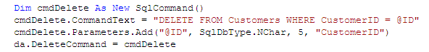
siendo CustomerID la clave primaria de la tabla.
Una vez definidos los tres parámetros de alta, baja y modificación sólo resta llamar a Update para que el DataAdapter se ocupe de toda la sincronización.

Ventajas
Este modelo está lleno de ventajas aunque a primera vista pueda parecer algo engorroso.
Nota:
Luego veremos que podemos usar las herramientas que nos proporciona Visual Studio 2010 para definir de manera automática los comandos de manipulación de datos sin necesidad de pasar el trabajo de hacerlo manualmente.
Para empezar podemos trabajar con los datos en total libertad sin preocuparnos de si existe conexión o no con el origen y aunque el DataSet se manipule en una ubicación física a miles de kilómetros del origen y desconectado de éste o los cambios se almacenen a disco y se concilien días más tarde.
Se pueden realizar multitud de modificaciones en los datos y luego conciliarlas simultáneamente en lugar de hacerlo en tiempo real de una en una.
El paso de datos entre capas y funciones se simplifica. Lo habitual antes era definir funciones con tantos parámetros como datos se quisieran modificar en un registro. Por ejemplo, para insertar un registro en una tabla que tiene 20 campos se definía una función con 20 parámetros (muchos de ellos opcionales) o, en el mejor de los casos, se pasaba una clase creada a medida que representaba lo valores del registro. Ahora basta con pasar un DataSet, un DataTable o un dataRow que ya contiene toda la información que necesitamos saber sobre los registros y su tabla asociada.
Lo mejor es que es posible saber mediante ciertas propiedades qué registros han cambiado (nuevos, modificados, borrados) y mover entre capas exclusivamente estos. La propiedad HasChanges de los DataSet, DataTable y DataRow nos informa de si el objeto ha sufrido cambios de algún tipo.
El método GetChanges de los objetos DataSet y DataTable devuelve un subconjunto de los datos que contiene exclusivamente los cambios. Así, aunque en un DataSet tengamos 1000 registros, si sólo hemos modificado 2 sólo será necesario trasegar la información de estos a la hora de enviarlos a otra capa o función para sincronizarlos con la base de datos.
El método GetChanges se puede invocar sin parámetros o indicando qué tipo de cambios queremos obtener, lo que se indica con un valor de la enumeración DataRowState:

Valor | Significado
Added | Registros que no estaban originalmente.
Deleted | Registros que se han eliminado
Modified | Registros cuyos valores se han modificado
UnChanged | Registros que no se han modificado
Detached | Registros que se han desasignado de una tabla (pero no borrado con Delete)
Se puede dejar un DataSet en estado sin modificar llamando a su método AceptChanges. Esto es lo que hace un DataAdapter tras haber sincronizado los cambios con el origen de datos.

“LA INTELIGENCIA CONSISTE NO SOLO EN EL CONOCIMIENTO SINO TAMBIEN EN LA DESTREZA DE APLICAR LOS CONOCIMIENTOS EN LA PRACTICA”. Aristóteles

NOTA: Este material es solo un introductorio, el estudiante debe fortalecer estos conceptos a medida que se van viendo las clase y anexarlos al portafolio.

FIRMA DEL ESTUDIANTE FIRMA Y CEDULA DEL ACUDIENTE

FIRMA DEL INSTRUCTOR

